**Intelligence artificielle (IF06M100) • TD 3   
Algorithmes et recherches heuristiques**

Une stratégie de recherche permet de choisir l’ordre dans lequel les états sont développés

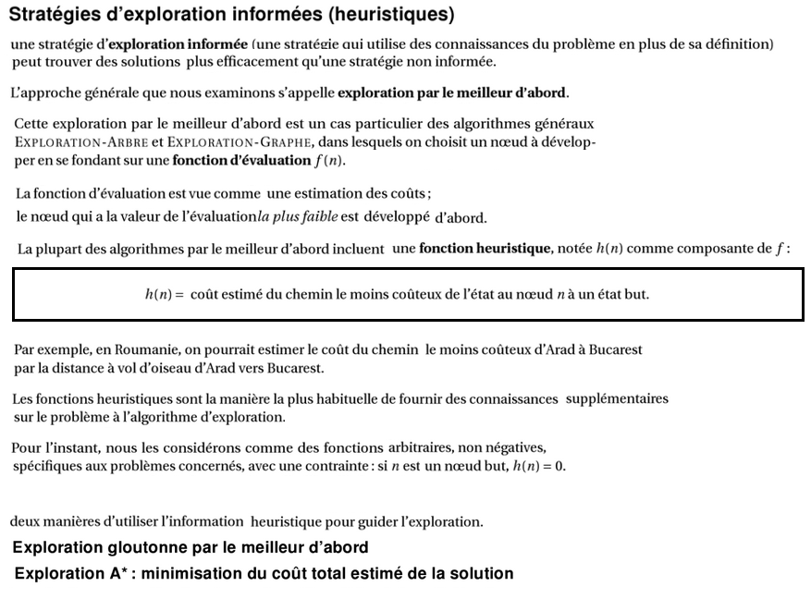

**Source :** Artificial Intelligence: A Modern Approach by S. Russell and P. Norvig (French Version)

**Exercice 1**

Appliquez l’algorithme au problème du voyage en Roumanie en appliquant l’heuristique de la distance à vol d’oiseau.

Vous supposerez que vous voulez voyager de Lugoj à Bucharest.

Pour chaque nœud, vous donnerez les valeurs de , et .

Si un même état apparaît dans deux nœuds différents, avec deux valeurs de différentes, on conserve seulement celui avec la meilleure (la plus petite) valeur de .

On supposera aussi que l’on ne passera pas deux fois par la même ville sur le même chemin (la même branche de l’arbre de recherche).

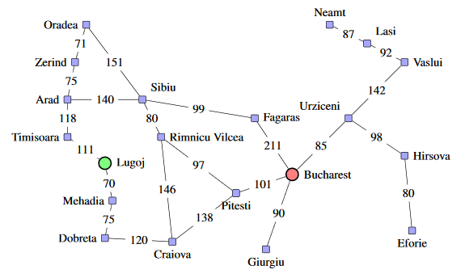

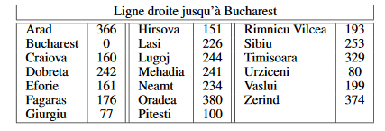

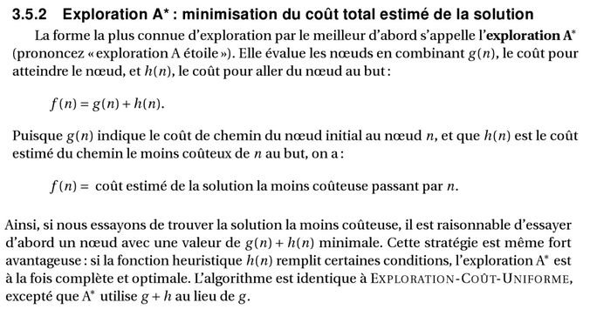

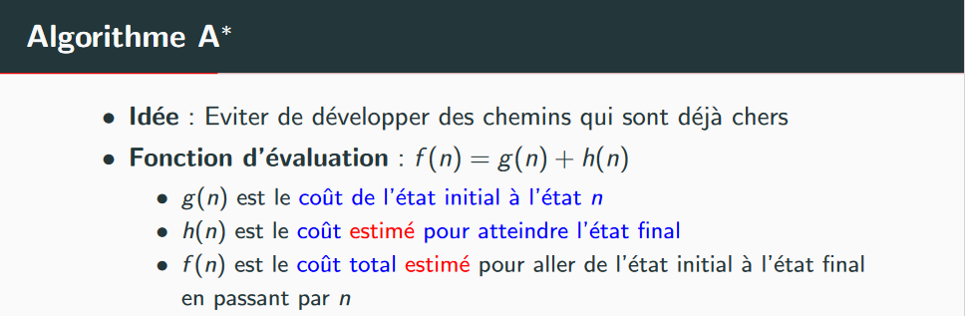

**Source :** Cours UE Intelligence artificielle / E. Bonzon

**Exercice 2**

Considérez la carte orientée suivante.

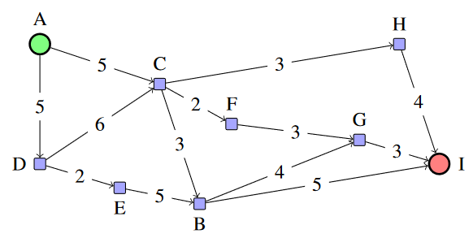

L’objectif est de trouver le chemin le plus court de A vers I.

On donne également trois heuristiques, h1, h2 et h3.

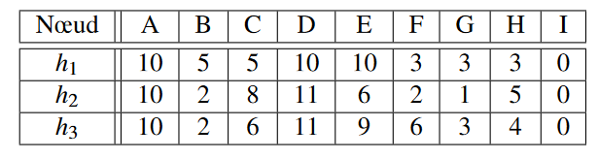

**Question 1**

Est-ce que h1, h2 et h3 sont admissibles ? Justifier.

**Un heuristique est admissible si** h(n) ≤ h* , ou h*(n) est le cout réel pour aller de n jusqu’à l’état final sans surestimer ce cout réel (heuristique optimiste).

**Exercice 2**

**Question 2**

Quelles relations de dominance existent entre ces trois heuristiques ?

**Question 3**

Est-ce que est admissible ? Justifier.

**Exercice 2**

|  |  |  |  |  |  |  |  |  |  |
| --- | --- | --- | --- | --- | --- | --- | --- | --- | --- |
|  | **A** | **B** | **C** | **D** | **E** | **F** | **G** | **H** | **I** |
|  | **10** | **5** | **6** | **11** | **10** | **6** | **9** | **4** | **0** |

**Exercice 2**

**Question 4**

Appliquer la recherche gloutonne en utilisant h3. Donner la suite des nœuds développés.

***Nœud développès : A, C, B***